ЛАЗ-52522 4х2 трёхдверный высокопольный троллейбус большой вместимости в кузове автобуса ЛАЗ-5252, мест: полных 108, сидящих 28, снаряжённый вес 10.2 тн, полный 17.6 тн, ДК-210/ЭД138У2 110/130 кВт, 60 км/час, 85 экз., г. Львов 1994-2006 г.
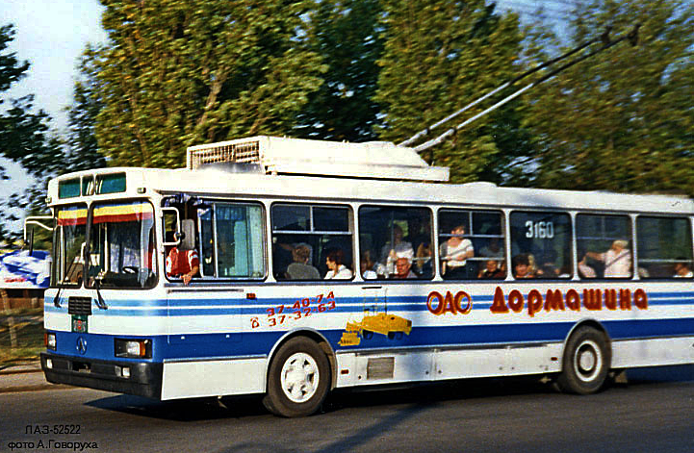

За основу троллейбуса был взят пригородный автобус ЛАЗ-5252 и различные его модификации. Модель 52522 имеет 11,44 метра в длину. Кузов несущий. За обшивку в старых образцов ЛАЗ-52522 использовалась обычную оцинкованную жесть, но уже на более поздних моделях применялись цельнотянутые листы оцинкованной стали с полным антикоррозионным покрытием. Стеклоочистители троллейбуса параллелограмного типа, двухскоростные. Изначально они комплектовались оборудованием Киевского завода электротранспорта (КЗЭТ), но в ходе эксплуатации оно оказалось ненадежным, поэтому позже на троллейбусы стали ставить оборудование харьковского завода "Электротяжмаш". Двигатель троллейбуса установлен под полом салона (примерно напротив средней двери). Первые выпуски комплектовались двигателем московского производства Динамо ДК-210 (мощностью 110 киловатт), позже, на троллейбусы устанавливались двигатели ЭД-138У2 производства Электротяжмаш, Харьков. Рестайлинговые модели получили модифицированный двигатель ЭД-138 - ЭД-13842 мощностью 130 киловатт. Система управления тяговым приводом - реостатно-контакторная. Групповой реостатный контроллер и пуско-тормозные реостаты вынесены на крышу троллейбуса для естественного охлаждения, поскольку они очень сильно нагреваются во время движения.
ЛАЗ 52522 - высокопольный троллейбус, поэтому в салон ведут две ступеньки. В троллейбуса три двустворчатые двери поворотно-сдвижного типа, передняя створка передней двери выделена для водителя и открывается автономно. Двери имеют систему аварийного открытия изнутри. С помощью кнопки над дверью блокируется неисправный привод дверей и они открываются вручную. Каждая из дверей открывается с помощью кнопки в кабине водителя.
Отопление в салоне осуществляется электрокалориферами, работающими от контактной сети. В кабине водителя также установлен специальный калорифер. Освещение в салоне обеспечивается светильниками на боковинах ближе к потолку. Кабина отделена цельной перегородкой от салона. Передняя створка передней двери открывается автономно и может открываться из кабины или снаружи троллейбуса. Водительское кресло высокое, подрессоренное с поролоновым наполнителем. Приборная панель управления разбита на 3 секции, а также несколько приборов содержится и на левой боковой панели. Большинство нужных при управлении кнопок расположены на правой части приборной панели. Управление движением троллейбуса осуществляется с помощью двух педалей: педали хода и педали тормоза.
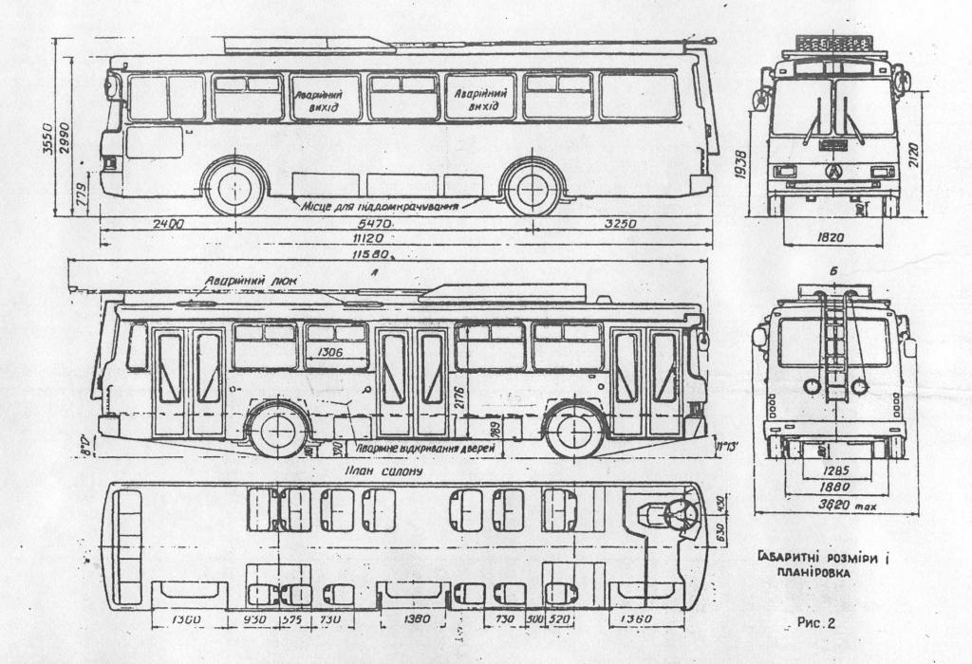

Основные характеристики троллейбуса
Общие данные
Кузов | Вагонной компоновки, несущий
Обшивка кузова | Оцинкованная сталь/оцинкованная жесть
Длина, мм | 11120
Ширина, мм | 2500
Высота, мм | 3532
Колесная база, мм | 5470
Дорожный просвет, мм | 350
Снаряжённая масса, кг | 10200
Полная масса, кг | 17620
Нагрузка на переднюю/заднюю ось, кг | 6550/11500
Салон
Количество дверей для пассажиров | 3
Формула дверей | 2х2х2
Число мест для сидения | 28
Полная пассажировместимость, чел | 108
Система отопления | Воздушная, электрокалориферная
Тип сидений | Полумягкие
Рулевое управление
Тип | МАЗ-64229 с гидроусилителем
Полный поворот руля из нейтрального положения в какую-либо сторону, обороты | 2,8
Тяговый двигатель
Модель двигателя | ДК-210/ЕД-138У2/ЕД-13842
Мощность номинальная, кВт/ч | 110/130
Система управления | Резисторно-контакторная
Дополнительные агрегаты
Компрессорный агрегат | Bosh
Скоростные характеристики
Максимальная постоянная скорость при полной загрузке, не менее, км / час | 60
Максимальная скорость при пустом салоне, км / час | 80
Разгон от 0 до 40 км / ч за (при 70 процентов загрузки), сек | 17
Разгон 0 до 50 км / ч за (при полном салоне), сек | 22
Замедление с 50 до 10 км / ч за, сек | 14

